Информация на сайт по разделу «Социально-гигиенический мониторинг»

Анализ результатов ведения токсикологического мониторинга
в Амурской области за 2012 год (по данным формы №12-12).

По данным токсикологического мониторинга в Амурской области в 2012 году отмечено снижение случаев острых отравлений химической этиологии (далее – ООХЭ) на 34,9% по отношению к прошлому году, но превышение на 17,7% аналогичного показателя РФ (120,8). В 2012 году зарегистрировано 142,2 отравившихся на 100 тыс. населения (в 2011 г.- 211,3, 2010 г.-258,2).
Территориальное ранжирование по числу случаев острыми отравлениями химической этиологии за 2012 год выявило наиболее неблагополучные административные территории:
г.Благовещенск и Благовещенский район,
г. Свободный и Свободненский район,
Сковородинский район,
г. Белогорск и Белогорский район.

Показатель ООХЭ среди взрослого населения в 2012 году составил 123,5 случаев на 100 тыс. населения, что на 34,6% ниже 2011 года, но выше показателя РФ на 2,4%; cреди подросткового населения - 4,1 случай на 100 тыс. населения (в 2011 г- 4,5 случаев); среди детского населения в 2012 году составил 14,6 на 100 тыс. населения (2011 г.-17,9).
Структура острых отравлений в отчетном периоде не изменилась по сравнению с предыдущим годом (рис.1). Основную долю отравлений занимают отравления спиртосодержащей продукцией - 50,3%, на втором месте – отравления лекарственными препаратами 33,4%, на третьем - прочие отравления (острые отравления неуточненным ядом, товарами бытового назначения, угарным газом) - 12,2%, далее отравления наркотическими веществами -1,4%. Отравления пищевыми продуктами в 2012 году не зарегистрированы.

2012 год 2011 год
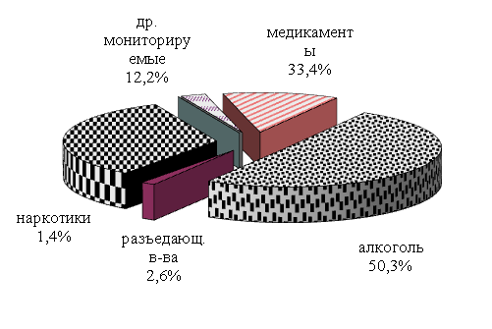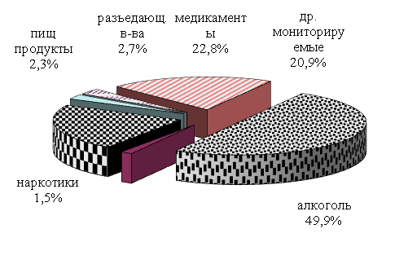
Рис.1 Структура острых отравлений

Основными причинами отравлений спиртосодержащей продукцией явились: употребление суррогатов алкоголя (73,6%) и употребление этилового спирта (25,8 %).
Основная масса острых отравлений химической этиологии в 2012 году, так же как и в предыдущие годы, приходится на взрослое население от 18 лет и старше (86,8%). Второе место занимают отравления у детей (от 0 до 14 лет), на третьем – отравления среди подростков.
В структуре пострадавших от всех острых отравлений химической этиологии на долю мужчин приходится 57,2%.
Отравления лекарственными препаратами встречаются во всех возрастных группах, причем 68,2 % отравившихся – женщины. Среди причин отравлений лекарственными веществами 1 место занимают отравления анестезирующими, отоларингологическими, стоматологическими и офтальмонологическими средствами, препаратами, действующими преимущественно на органы пищеварения и гладкую скелетную мускулатуру - 27,5% случаев. Второе место - отравления диуретиками 19,6%, третье - отравления противосудорожными, седативными, снотворными и противопаркинсоническими средствами (в основном бензодиадепинами) – 15,5% случаев. Далее следуют отравления психотропными средствами – 10,7%.
Летальность от отравлений лекарственными препаратами в 2012 году составила 8,9 на 100 отравившихся в данной группе. Количество отравлений детей в данной группе по сравнению с 2011 годом не изменилось.
В 2012 году продолжают регистрироваться случаи отравлений наркотическими веществами. Удельный вес их составляет 1,4 % от общего числа отравлений. Летальность от данного вида отравлений составила 11,8 на 100 отравившихся в этой группе.
В группу другие мониторируемые виды острых отравлений включены 20,0% - отравления окисью углерода; отравления разъедающими веществами (кислоты, щёлочи), на долю которых приходится 17,7 % от всех случаев в данной группе отравлений, (из них 74,2% - отравления уксусной кислотой); 5,1 % - отравления пестицидами; 8,0 % - отравления органическими растворителями. На долю остальных других мониторируемых видов суммарно приходится 17,1%.
Отравления данной группы встречаются во всех возрастных группах, причем отравления детей в данной группе отравлений по сравнению с 2011г. снизились на 37,8%. В группе другие мониторируемые виды наблюдается второе по величине число летальных исходов – 17,9 % от общего числа умерших от всех видов отравлений, из них 80% смертей - от отравления окисью углерода; 20% - от отравления разъедающими веществами (из них 100% от отравления уксусной кислотой.
Анализируя социальное положение пострадавших выявлено, 40,9% это безработные, на долю работающего населения и пенсионеров приходится 29,6 % и 15,1 % соответственно. По сравнению с прошлым годом, доля пострадавшего работающего населения уменьшилась на 46,6%, безработного населения на 32,4%, пенсионеров на 16,8%.
Количество детей, получивших отравления из группы организованных коллективов, детей посещающих ДДУ, школьников, учащихся ПТУ, ВУЗов составляет так же, как и в 2011 году около 9 %.
При оценке возраста пострадавших установлено, что наиболее пострадала группа в возрасте 26-39 лет (29,6 %), по 18% группа в возрасте 40-49 лет и 50-59 лет, далее лица 60 лет и старше 11,2% и 10,1% у группы лиц 18-25 лет (рис.2).

Рис.2 Оценка возраста пострадавших
По месту приобретения химического вещества в 30,2 % случаев химические вещества приобретались в магазинах, в 25,4% случаев - в аптеках, в 13,7% случаев - в местах неорганизованной торговли. На долю других мест, где осуществлялось приобретение химических веществ, суммарно приходится 30,8% случаев.
.По обстоятельствам отравлений - 65,6% отравившихся получили отравление случайно, преднамеренно приняли химические вещества – 28,7%, в 5,7% случаев неопределенны обстоятельства отравлений (рис.3).

Рис.3 Обстоятельство отравлений
4,8% от всех случаев острых отравлений химической этиологии закончились летально. Летальный исход был зарегистрирован только среди взрослого населения.
По причинам летальности наибольший удельный вес - 69,6% приходится на отравления спиртосодержащей продукцией, 17,9% составляют отравления другими мониторируемыми видами (отравления неуточненным ядом, товарами бытового назначения, угарным газом), 8,9% - отравления лекарственными препаратами, 3,6% случаев - отравления наркотическими веществами.

Выводы:

- на территории Амурской области ежегодно регистрируются случаи острых отравлений химической этиологии, в том числе спиртосодержащей продукцией, лекарственными препаратами, другими мониторируемыми видами и наркотическими веществами;

- наибольшее число пострадавших от острых отравлений - это молодые люди трудоспособного возраста от 26 до 39 лет (случаи отравлений так же регистрировались у детей и подростков);

- наибольшая доля пострадавших от всех острых отравлений химической этиологии – это мужчины;

- в зависимости от обстоятельств отравления пострадавшие делятся следующим образом: 65,6 % случайные отравления, 28,7% - преднамеренные, 5,7% - неопределенны обстоятельства.

- в группу риска пострадавших от острых отравлений по социальному положению попадают неработающие (40,9 %), работающие граждане (29,6%) и пенсионеры (15,1%).

